附件
2022年高级技师模拟练习系统登录答题指南
注意事项：
1.答题练习过程中如中途关闭答题页面，60分钟倒计时还未结束时再次登录可继续答题至倒计时结束；60分钟倒计时结束再次登录需先交卷方可进行第2次答题练习。
2.每人每天只能练习2次，每科考试时间60分钟，30分钟内不允许交卷。
3.请选择模拟练习人员较少时登录，进行模拟练习。

模拟练习答题操作指南
1.在浏览器地址栏输入模拟练习专用网址：
http://hngk.dingxingsoft.com:9003/kaoshi/client/index.html
2.在弹出窗口输入报名信息：
注意:需输入报名人员在河南工考网上报名系统审核通过后的姓名、身份证号后6位
请按如下步骤操作：
- 录入报考人身份证号码后6位
- 录入报考人姓名
- 输入验证码
- 点击登录按钮，完成身份验证，并进入高级技师模拟练习系统
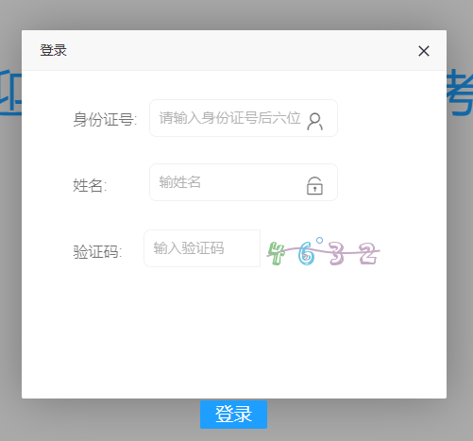
1.选择试卷
进入系统后，选择试卷并点击“练习”按钮，进入答题练习模式。
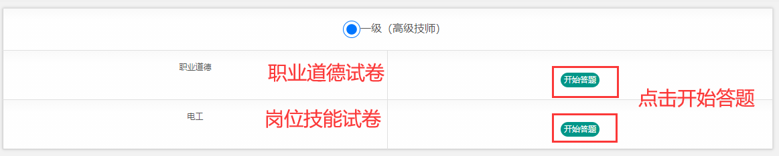
2.开始答题
注意：试题没有答完且没有点击“确认交卷”按钮，关闭窗口后再次进入该试卷，如果计时器未归零，则可以继续答题，如果计时器已归零，则只能进行交卷操作。
**在答案前的选框中单击鼠标左键选择答案
**点击“上一题”“下一题”按钮切换题目
**已做答试题，未提交答案或修改答案，必须点击“提交本题答案”按钮才能进行跳转
**点击“提交本题答案”，答案传送至服务器，按钮变灰色（不可点击），同时左侧题号导航区对应题号变绿色，当该题答案发生变更时，需再次点击提交本题答案按钮。
**点击“检查未答题”按钮 可检查未答题目
**也可在信息提示框中查看未答题，
**绿色为已答题，灰色为未答题
**当所有题已答完并检查完毕，点击“确认交卷”按钮即可提交试卷
如果页面内容在浏览器窗口中显示不完全，可用鼠标拖拉窗口滚动条或滚动鼠标滚轮使页面内容滚动。
模拟练习答题界面：
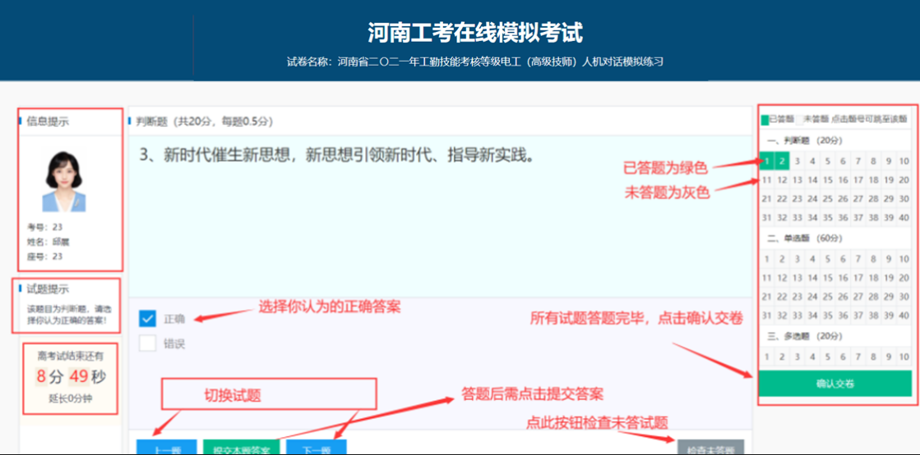
答题步骤
1.选择答案，其中判断题、单选题只有一个答案，多选题至少有两个以上答案；
2.每题答题完毕，需点击“提交本题答案”按钮，提交后，该按钮会变为灰色不可点击状态；
3.通过“上一题”、“下一题”按钮切换试题，在答案未提交时，按钮为灰色不可点击状态；
4.右侧题号导航区域已答题会显示绿色，未答题显示灰色，可点击题号跳至该试题；
5.“检查未答试题”按钮可检查漏答试题；
6.所有试题答题完毕，需点击“确认交卷”完成交卷。
7.交卷完成后，考试成绩会当场显示（高级技师职业道德、专业基础知识的考试成绩，是在两科考试结束后，再在考试机屏幕上统一显示）
